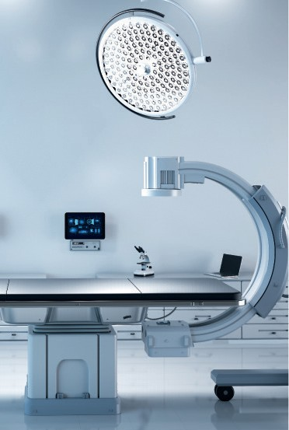
EXEOL WIPES OPTIMAL
ΑΠΟΛΥΜΑΝΤΙΚΑ – ΚΑΘΑΡΙΣΤΙΚΑ ΠΑΝΑΚΙΑ ΧΩΡΙΣ ΑΛΚΟΟΛ
ΕΠΙΦΑΝΕΙΩΝ ΚΑΙ ΙΑΤΡΟΤΕΧΝΟΛΟΓΙΚΟΥ ΕΞΟΠΛΙΣΜΟΥ

Προεμποτισμένα πανάκια:

Εφαρμογή σε ιατροτεχνολογικό εξοπλισμό: Για καθαρισμό και απολύμανση με υγρό σκούπισμα των επιφανειών επεμβατικού και μη επεμβατικού ιατροτεχνολογικού εξοπλισμού.

Εφαρμογή βιοκτόνου προϊόντος : Για καθαρισμό και απολύμανση με υγρό σκούπισμα επιφανειών, επίπλων και βαρέος εξοπλισμού.

▪ Πρωτότυπος συνεργιστικός συνδυασμός δύο αντιμικροβιακών δραστικών
συστατικών (φαινόμενο SCALE).
▪ Δραστικό από 2 λεπτά (βακτηριοκτόνο, ζυμοκτόνο και ιοκτόνο έναντι ιών με
περίβλημα).
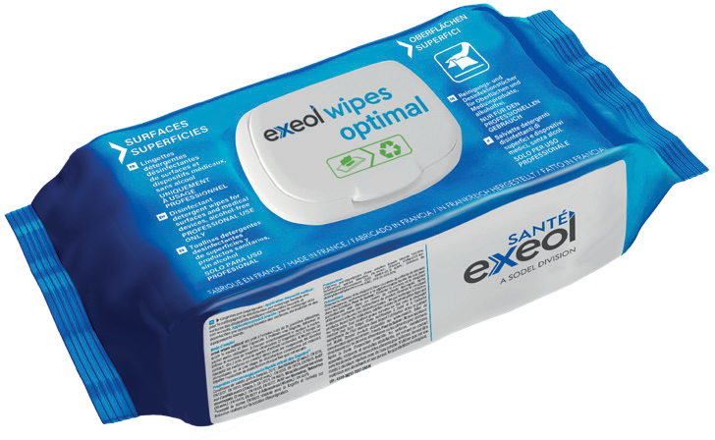

▪ Αποτέλεσμα καθαρισμού ενισχυμένο από ένα επιφανειοδραστικό που έχει επιλεγεί

για να προσφέρει χαμηλή επιφανειακή τάση (ST < 27 mN/m).
*
ALCOHOL FREE
SCALE
effect
2 MIN.

Ευρεία συμβατότητα με υλικά. Κατάλληλο για επιφάνειες που έρχονται σε επαφή με τρόφιμα.

ΟΔΗΓΙΕΣ ΧΡΗΣΗΣ

Τα μαντηλάκια exeol optimum είναι έτοιμα προς χρήση.

Πάρτε ένα μαντηλάκι. Κλείστε τη σακούλα μετά τη χρήση.

Σκουπίστε καλά την επιφάνεια που πρόκειται να υποστεί επεξεργασία.

Χρησιμοποιήστε τον αριθμό των μαντηλιών που χρειάζεστε (2 μαντηλάκια/m²).

Χρόνος επαφής από 2 λεπτά, ανάλογα με το απαιτούμενο φάσμα δράσης.

Μην ξεπλύνετε (εκτός από επιφάνειες που έρχονται σε άμεση επαφή με βλεννογόνους ή τρόφιμα ή εάν απαιτείται περαιτέρω βήμα απολύμανσης).

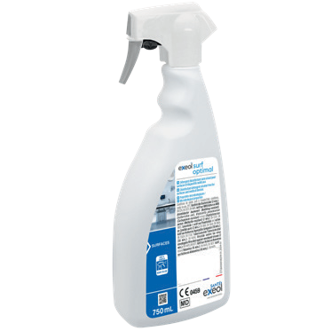
ΣΥΣΚΕΥΑΣΙΑ

ΚΙΒΩΤΙΟ : 8 x 100 πανάκια (180 x 200mm)
SPRAY: 750mL exeol surf optimal


Κανάρη 12 & Χρυς. Σμύρνης
Γλυκά Νερά, 153 54
Τηλ. 210 6395792 I 210 6657864
www.gatex.gr I info@gatex.gr
Medical Supplies

EXEOL WIPES OPTIMAL
ΑΠΟΛΥΜΑΝΤΙΚΑ – ΚΑΘΑΡΙΣΤΙΚΑ ΠΑΝΑΚΙΑ ΧΩΡΙΣ ΑΛΚΟΟΛ
ΕΠΙΦΑΝΕΙΩΝ ΚΑΙ ΙΑΤΡΟΤΕΧΝΟΛΟΓΙΚΟΥ ΕΞΟΠΛΙΣΜΟΥ

ΦΑΣΜΑ ΔΡΑΣΗΣ : Ρυπαρές συνθήκες, έτοιμο προς χρήση, 20^{Ο} C
TESTS | ΜΙΚΡΟ-ΟΡΓΑΝΙΣΜΟΙ | ΧΡΟΝΟΣ ΔΡΑΣΗΣ

Βακτηριοκτόνο | EN 1276 | Pseudomonas aeruginosa, Staphylococcus aureus, Enterococcus hirae, Escherichia coli | 2 min.
Βακτηριοκτόνο | EN 13727  EN 16615 | Pseudomonas aeruginosa, Staphylococcus aureus, Enterococcus hirae | 2 min.
Ζύμοκτόνο | EN 1650  EN 13624  EN 16615 | Candida albicans | 2 min.
Ενεργό σε Candida auris | EN 13624  EN 16615 | Candida auris | 2 min.
Ιοκτόνο σε ιούς με περίβλημα‘ | EN 14476  EN 16777 | Vaccinia virus‘ Elstree strain | 2 min.
Ενεργό σε Norovirus και Rotavirus | EN 14476  EN 16777 | Murine Norovirus strain S-99, Rotavirus strain SA-11 | 15 min.
Ενεργό σε Adenovirus | EN 14476 | Adenovirus type 5 | 45 min.
¹ Ο ιός της δαμαλίτιδας είναι ο αντιπροσωπευτικός ιός των ιών με περίβλημα που παρουσιάζονται στο Παράρτημα Α των προτύπων EN 14476+A2 και EN 16777 και στο Παράρτημα Β του προτύπου EN 17111, όπως για παράδειγμα: Ιός ηπατίτιδας Β (HBV). Ιός ηπατίτιδας C (HCV). Ιός ανθρώπινης ανοσοανεπάρκειας (HIV). Herpesviridae (ιός έρπητα). Κορονοϊός. Ιοί γρίπης, λύσσας, ερυθράς, ιλαράς. ...

2 Όλα τα μικροβιολογικά πρότυπα έχουν εκτελεστεί σε υγρό που εξάγεται από τα μαντηλάκια, εκτός από το πρότυπο EN 16615 που εκτελείται με το μαντηλάκι, και τα πρότυπα EN 14476 και EN 16777 για τον ροταϊό, που εκτελούνται στο διάλυμα εμποτισμού των μαντηλιών.

ΣΥΝΘΕΣΗ | ΧΑΡΑΚΤΗΡΙΣΤΙΚΑ | ΠΡΟΦΥΛΑΞΕΙΣ
Ενεργά συστατικά (% w/w): Alkyl (C12-16) dimethylbenzyl ammonium chloride (CAS: 68424-85-1) 0.08% Didecyldimethylammonium chloride (CAS: 7173-51-5) 0.16%. | pH: 6.5 - 7.5  Άρωμα : Χωρίς άρωμα  Χρώμα : Άχρωμο | Χρησιμοποιείτε τα βιοκτόνα με ασφάλεια. Διαβάζετε πάντα την ετικέτα και τις πληροφορίες του προϊόντος πριν από τη χρήση.  UFI: 4C69-M0Y3-T007-XRAW

AΡ. ΑΔΕΙΑΣ Ε.Ο.Φ.: 23418 ΚΩΔ.ΠΡ: 1698

Το προϊόν φέρει σήμανση CE σε συμφωνία με την οδηγία Ιατροτεχνολογικών Συσκευών. Κατασκευάζεται στην Γαλλία από την εταιρεία SODEL. Εισάγεται και κυκλοφορεί με την εργοστασιακή συσκευασία.

Κανάρη 12 & Χρυς. Σμύρνης
Γλυκά Νερά, 153 54
Τηλ. 210 6395792 I 210 6657864
www.gatex.gr I info@gatex.gr
Medical Supplies

